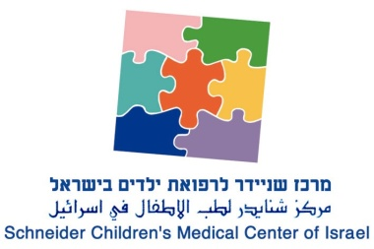
7.12.15

לצוות תאטרון פפריקה

ברצוננו להודות לכם על ערב נפלא במיוחד שחווינו יחד בחנוכה 2015.

אנחנו צוות רפואי וסיעודי של היחידה לטיפול נמרץ לב בשניידר ובכישרונכם הרב הצלחתם לשעשע אותנו כל כך- דבר שנחוץ בעיקר עקב העומס הרגשי והפיזי בו אנו מצויים מדי יום.

האנשים שהביאו את 'הסיפור שלהם' זכו להופעת פלייבק שהיא לא רק משעשעת ומשחררת אלא גם נותנת העצמה רגשית מיוחדת עבורם דבר שנעשה בכישרון תוך הקשבה אל מעבר למילים של המספר, דבר זה גרם לטרפיה של ממש בצורת הופעה מלאת חוש הומור.

ריקי עברוני המצחיקה הנחתה את הערב ולצידה השחקניות המצוינות סיגל אלפסי ובת שבע קרן, המנגן שהיה אתנו הוסיף מאוד לרקע ולאווירה.

להמלצה ניתן להתקשר אלי- פנינה 0544962591

שוב תודה!
מאחלים הצלחה בכל.

צוות היחידה לטיפול נמרץ לב
שניידר

